[接到作者投诉及作者声明| 中国石油大学（北京）Li Wang&郭继香团队对相关质疑的回应](https://mp.weixin.qq.com/s?__biz=Mzk1NzE0NTE5Mg==&mid=2247489190&idx=1&sn=5b174281e30910ce69c3413753ebd3b9&chksm=c2683d453178622674f3cbc68d933c342bdd634e36071a5de8c4062912816c28686ed15a7604&scene=126&sessionid=1743611287)

崔健同志[净研行动](javascript:void(0);)2025-04-02 14:03:30浙江

作者回应如下：

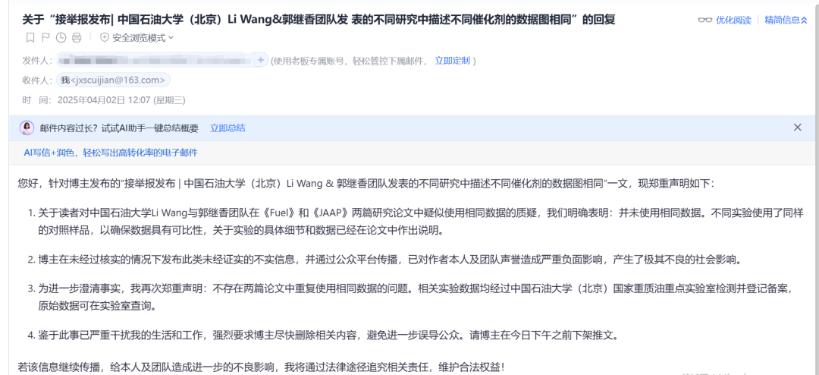

您好，针对博主发布的“接举报发布 | 中国石油大学（北京）Li Wang & 郭继香团队发表的不同研究中描述不同催化剂的数据图相同”一文，现郑重声明如下：

1. 关于读者对中国石油大学Li Wang与郭继香团队在《Fuel》和《JAAP》两篇研究论文中疑似使用相同数据的质疑，我们明确表明：并未使用相同数据。不同实验使用了同样的对照样品，以确保数据具有可比性，关于实验的具体细节和数据已经在论文中作出说明。
2. 博主在未经过核实的情况下发布此类未经证实的不实信息，并通过公众平台传播，已对作者本人及团队声誉造成严重负面影响，产生了极其不良的社会影响。
3. 为进一步澄清事实，我再次郑重声明：不存在两篇论文中重复使用相同数据的问题。相关实验数据均经过中国石油大学（北京）国家重质油重点实验室检测并登记备案，原始数据可在实验室查询。
4. 鉴于此事已严重干扰我的生活和工作，强烈要求博主尽快删除相关内容，避免进一步误导公众。请博主在今日下午之前下架推文。

若该信息继续传播，给本人及团队造成进一步的不良影响，我将通过法律途径追究相关责任，维护合法权益！

质疑原文如下：

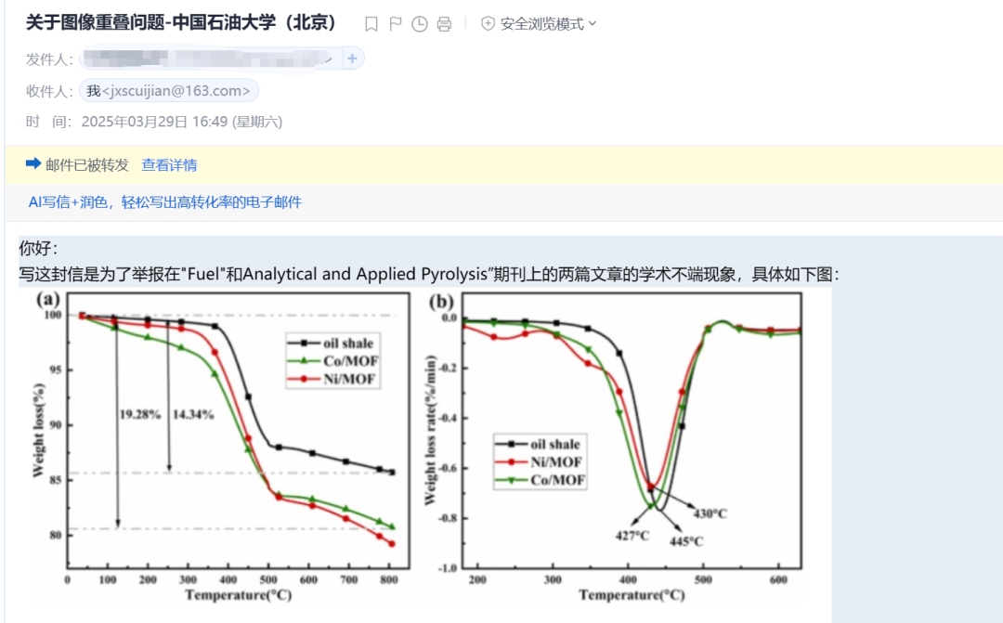

**近来读者来信，反映来自中国石油大学Li Wang&郭继香团队先后发表的两篇研究论文中使用相同的数据，但是用于描述两种不同的催化剂。**

**01**

**问题论文**

**Study 1:**

标题：Nanoscale MOF-catalyzed pyrolysis of oil shale and kinetic analysis

期刊：Journal of Analytical and Applied Pyrolysis

单位：中国石油大学（北京）非常规油气研究所

第一作者：Li Wang

通讯作者：郭继香

发表时间：2023年8月26日

DOI: 10.1016/j.jaap.2023.106149

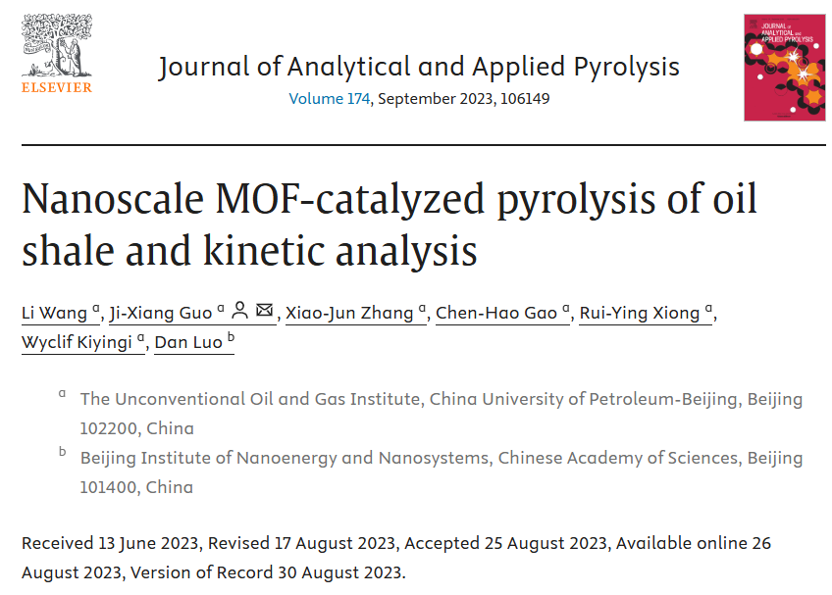

本研究得到了中国国家自然科学基金（52174047）和中石化项目（P21063–3）的资金支持。

**Study 2:**

标题：Enhancing oil shale pyrolysis using metal-doped carbon quantum dot catalysts: A comprehensive behavioral, kinetic, and mechanistic analysis

期刊：Fuel

单位：中国石油大学（北京）非常规油气研究所

第一作者：Li Wang

通讯作者：郭继香

发表时间：2024年10月20日

DOI: 10.1016/j.fuel.2024.133464

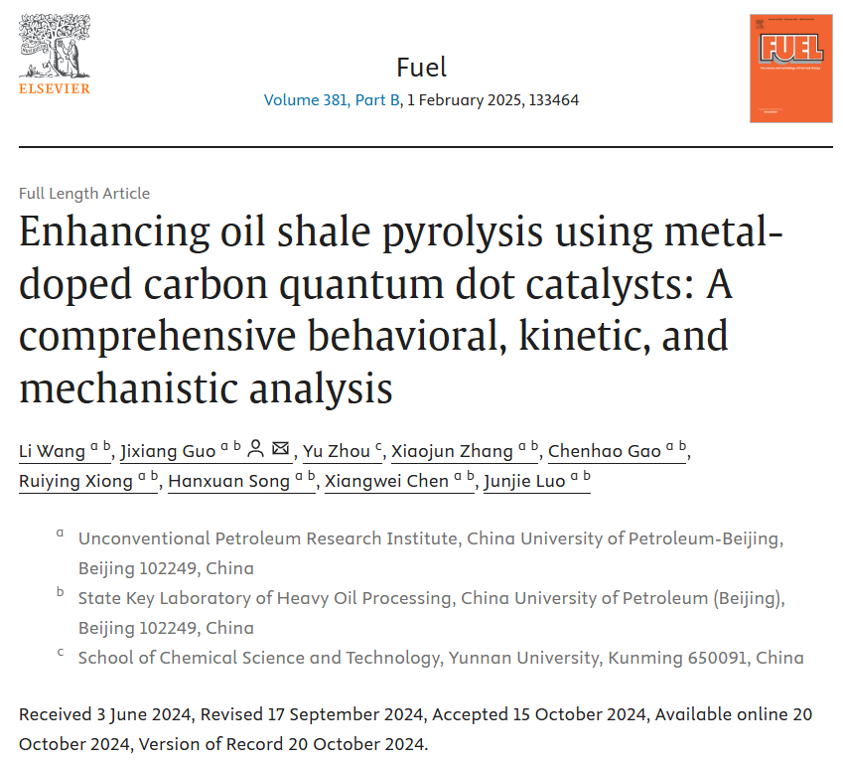

本研究得到了中国国家自然科学基金（编号：52174047）和中石化项目（编号：P23138）的资金支持。

**02**

**具体说明**

① **Study 1**的图7和**Study 2**的图5：两个图数据完全一致，却描述的两种不同催化剂，第一作者和通讯作者为同一人，此作者发表了多篇催化剂文章，存在数据混用的情况，严重误导了其他学者，怀疑其论文数据存在问题，这是严重的学术不端现象。

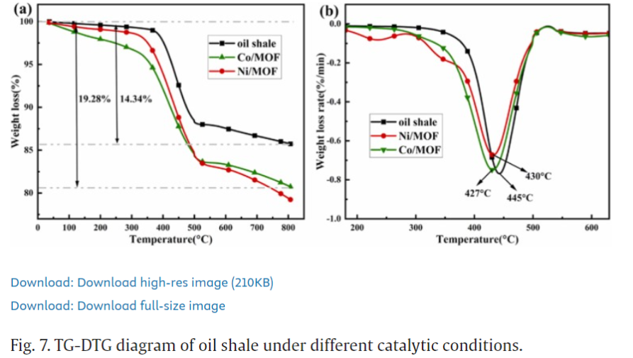

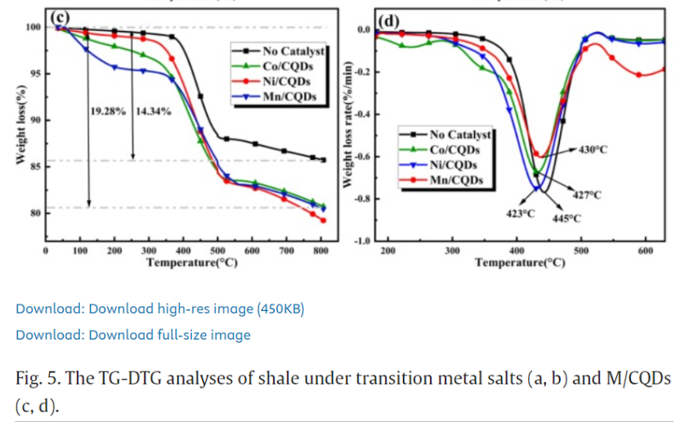

**参考信息**

https://www.sciencedirect.com/science/article/abs/pii/S0165237023002930?via%3Dihub

https://www.sciencedirect.com/science/article/abs/pii/S0016236124026139?via%3Dihub

提供线索或对推文存在疑义，请联系邮箱：jxscuijian@163.com





**微信搜一搜**



 净研行动

[#崔健博士专栏](https://mp.weixin.qq.com/mp/appmsgalbum?__biz=Mzk1NzE0NTE5Mg==&action=getalbum&album_id=3778818414182055941#wechat_redirect)